15. number of update before halt:45

Two cases resulted in the most number of updates. Their index are 59 and 125( the 59th and 125th case) respectively.

16. average number of update before halt: 40.0225

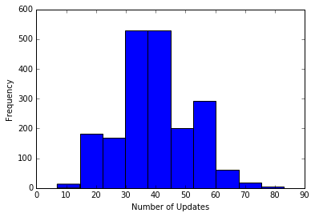

17.

average number of update before halt: 40.0225

不管update 的權重為多少，結果都會相同。WTX的結果會等比例下降，但正負號仍會相同，所以更新次數一樣。



18

Average error rate = 0.133742

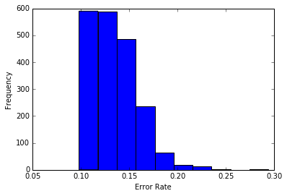

19.

Average error rate: 0.133742



50 次 update和100次update的效果一樣，代表使用50次已經找到非常好的hypothesis了，剩下的錯誤很可能就是noise，而這些noise不管再update解釋也無法被hypothesis解釋

20.

Average error rate = 0.325058

和使用pocket PLA相比，得到較差的hypothesis（在測試集表現不好）。這是因為pocket PLA保存了在訓練集中表現最好的hypothesis，所以在測試集也有比較大的可能表現較好。另外從histogram發現pocket PLA長線error rate越低次數越高，但在一定error rate以下突然次數歸零，相較之下選擇w50的演算法則沒有這樣的趨勢。這代表多數實驗中的pocket PLA找到了很好的hypothesis，其error rate無法更小的原因是因為那些錯誤是noise。

